华中农业大学大学生活动中心提升改造项目
项 目 跟 踪 审 计 周 报

第七期

跟踪单位：北京东方华太工程咨询有限公司
日 期 ： 2023年5月8日-5月14日

- 工程概况：
1、本次招标工程的改造面积约4946.7 m2。装饰装修部分主要为：1．室内装修翻新改造：2．室外台阶翻新，声闸间隔墙及无障碍坡道、台阶新做；3．屋面女儿墙变形缝防水新做；4．外立面改造等。安装部分主要内容为：1.强电工程；2.给排水工程；3.弱电工程；4.消防工程等。
2、施工单位：湖北嘉筑建设工程有限公司。
3、监理单位：武汉卓筑工程技术有限公司。
4、合同金额：5532412.31元，其中暂列金20万元，暂估价3.5万元。
5、该项目招标控制价：5994598.44元，承包人报价浮动率 应为[1－（5532412.31-200000-35000）／（5994598.44-200000-35000）]×100%=8.02%。
6、人工费依据湖北省住房和城乡建设厅于2021年12月31日发布的【2021】2263号文《关于调整我省现行建设工程计价依据定额人工单价的通知》。
7、材料价格采用2023年1月《武汉建设工程价格信息》。

- 工程进展情况：
- 走廊：吊顶转换层制作、铺设地面砖；
- 大厅：吊顶搭设龙骨；
- 耕读学堂、舞蹈排练室：吊顶面层制作；
- 多功能厅：吊顶龙骨制作、墙面龙骨及面层制作；
- 办公室：拆除吊顶及隔墙；
- 排练室：拆除吊顶（条栅吊顶）、墙面（软包）、地面（复合地板）；
- 公区：吊顶敷设管道及支架，外墙粉刷腻子。

- 本周工作情况：
本周主要施工内容为新交付二层办公室区域、声乐排练室、乐队排练室，对此区域类房间进行拆除工作，部分办公室间墙体拆除合并，一层功能房间外走廊的吊顶制作，公区走道吊顶转换层制作，窗户的拆除及安装等。
- 影像资料
声乐排练室、乐队排练室吊顶、墙面软包、地面木地板拆除
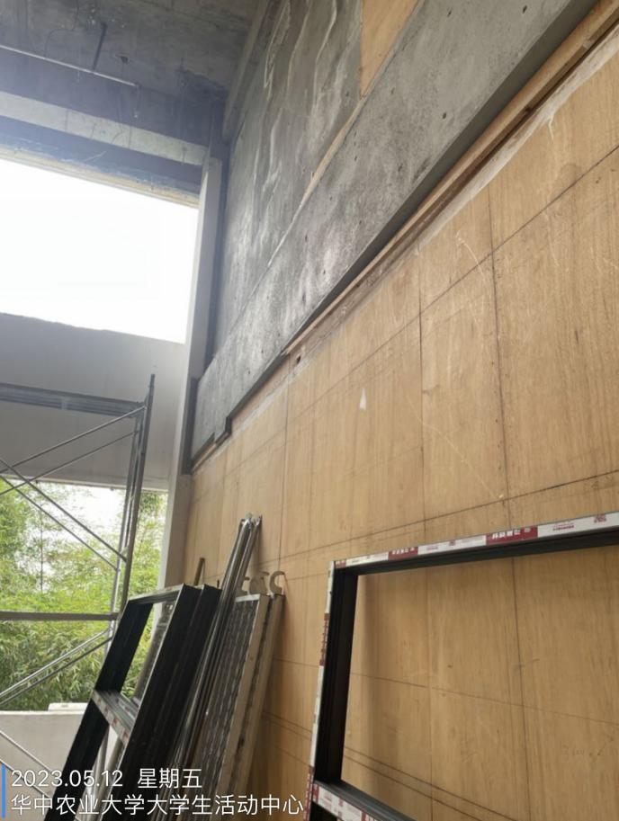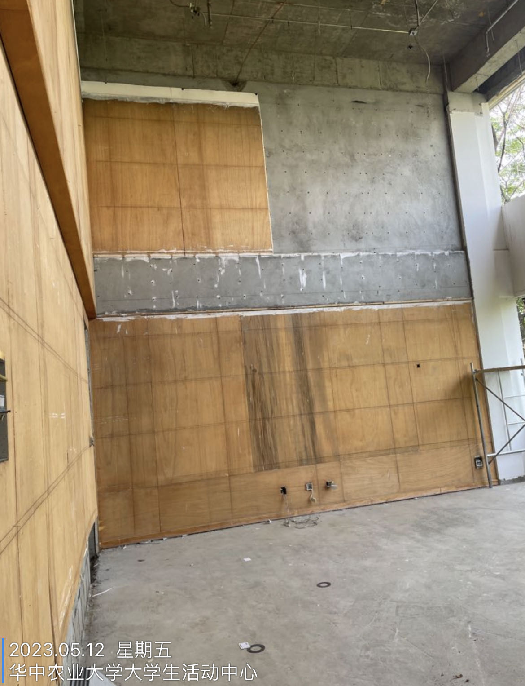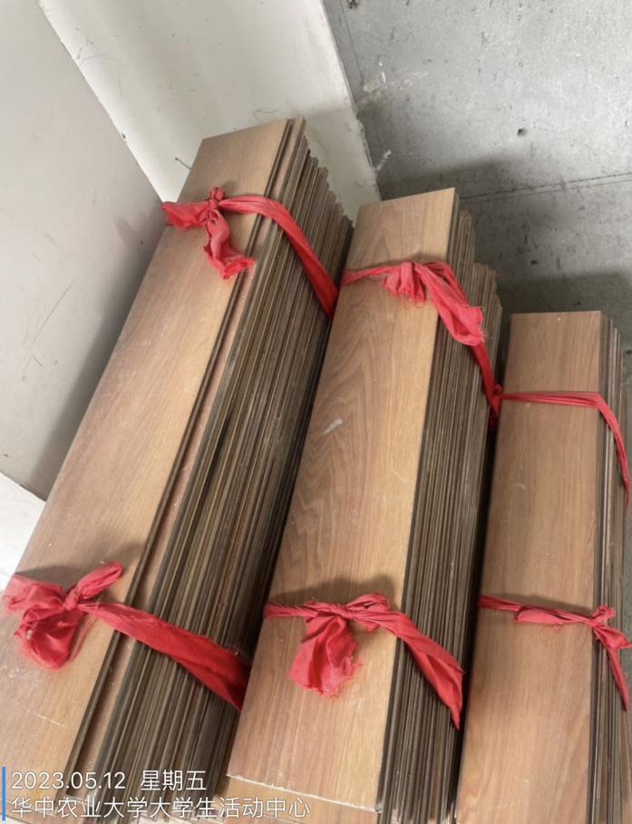

人工凿除墙体 安装新窗户，品牌为汉麟

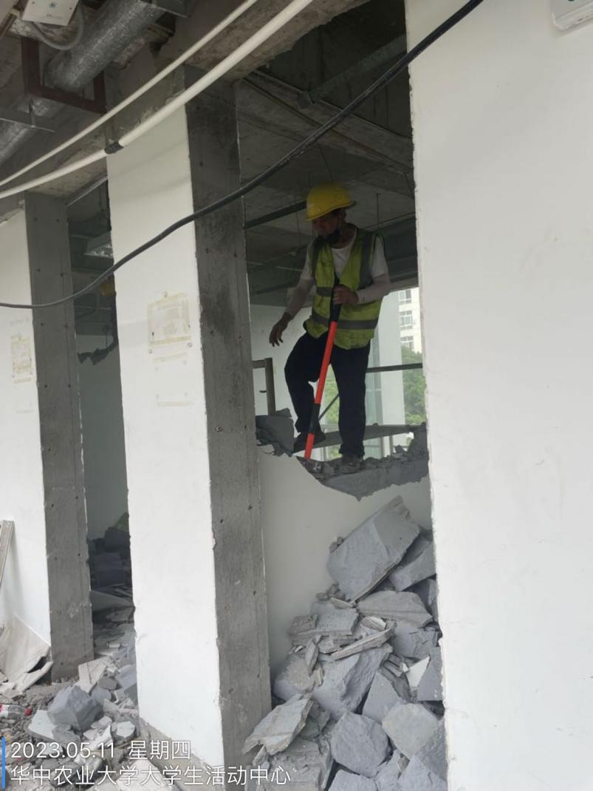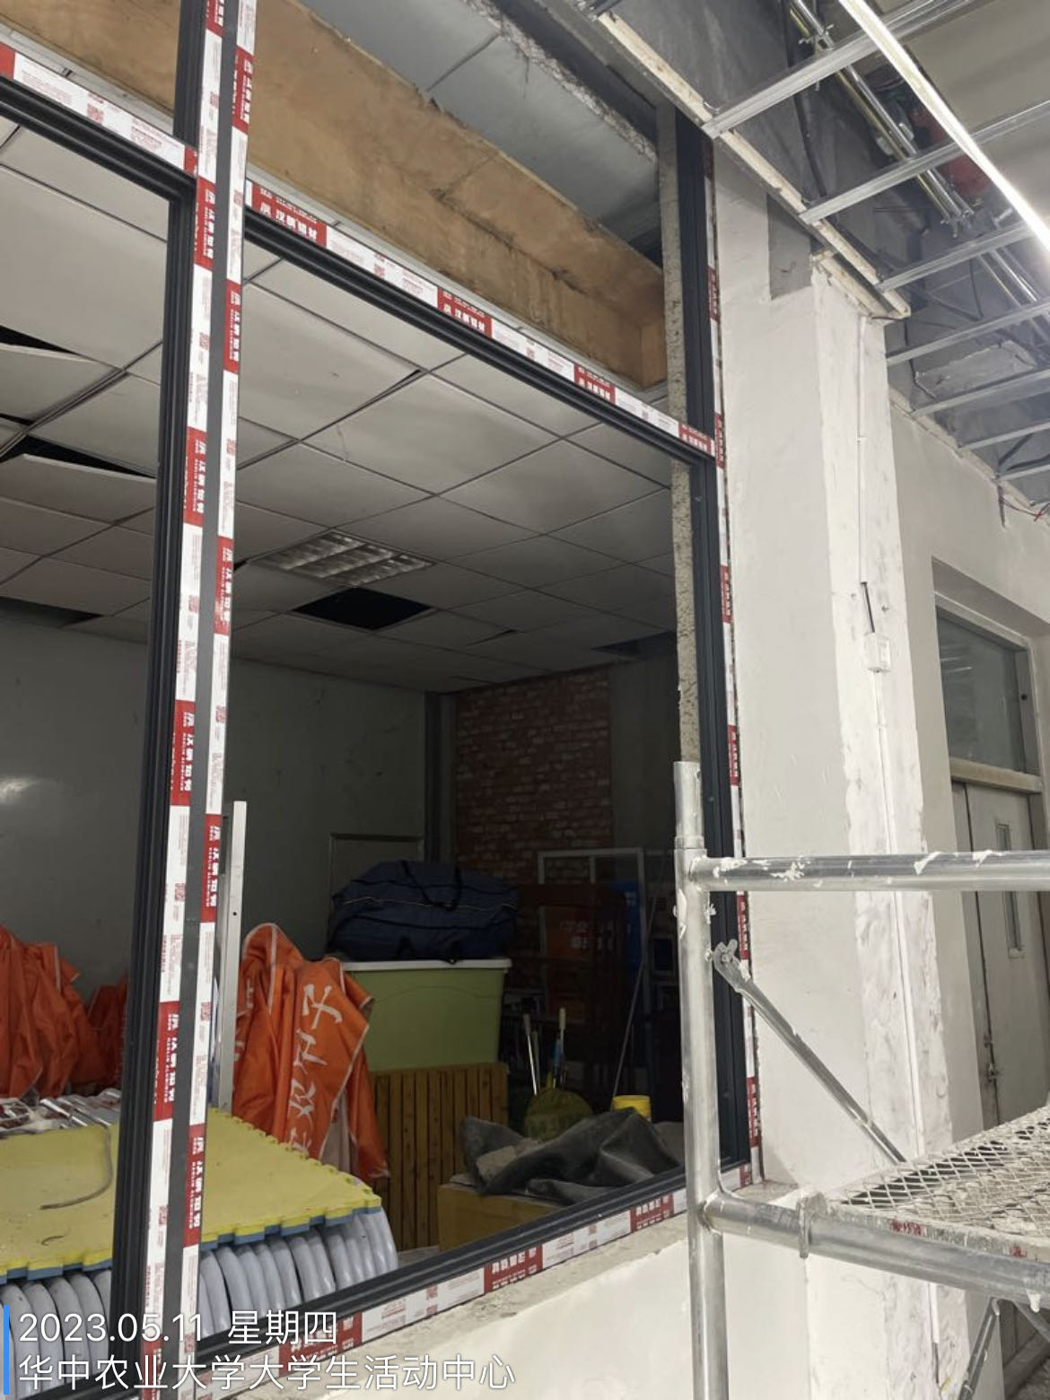
走道处双层石膏板封板
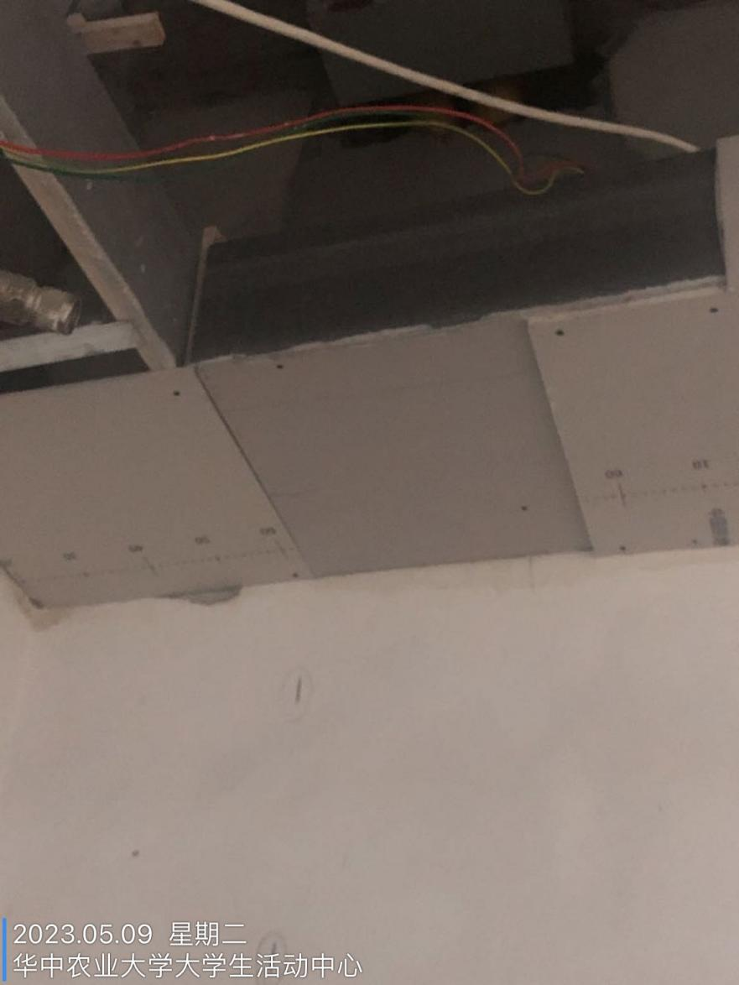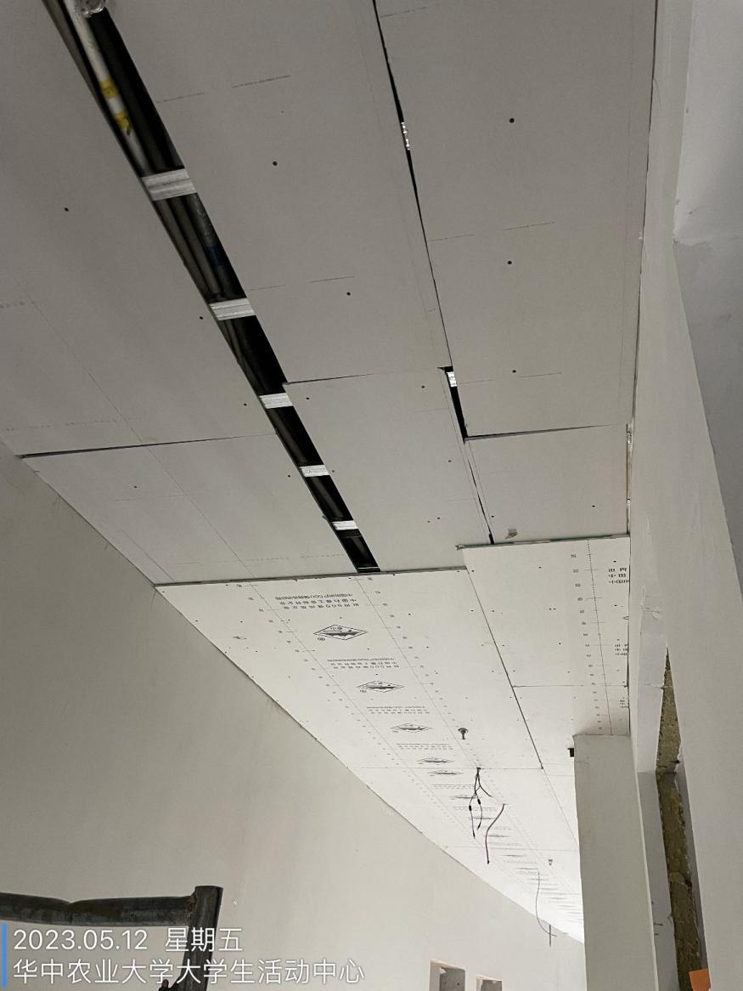
传达室与办公室间凿出约1.76*3.86的洞口
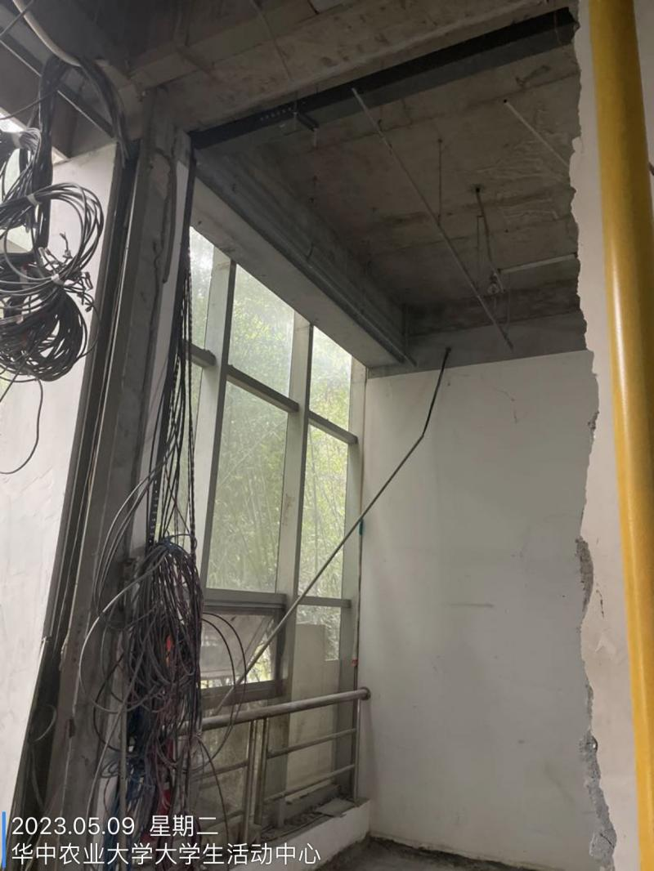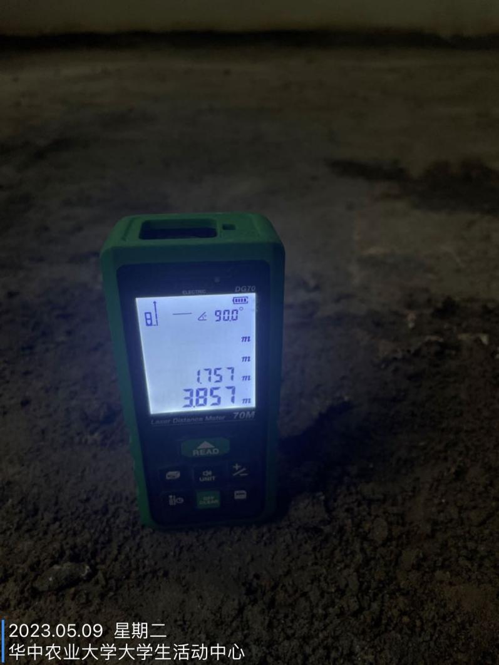

耕读学堂顶棚双层石膏板封板
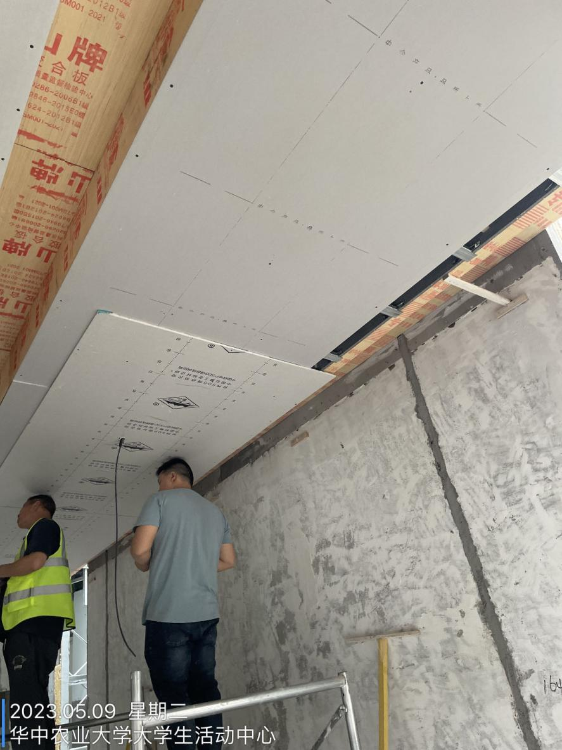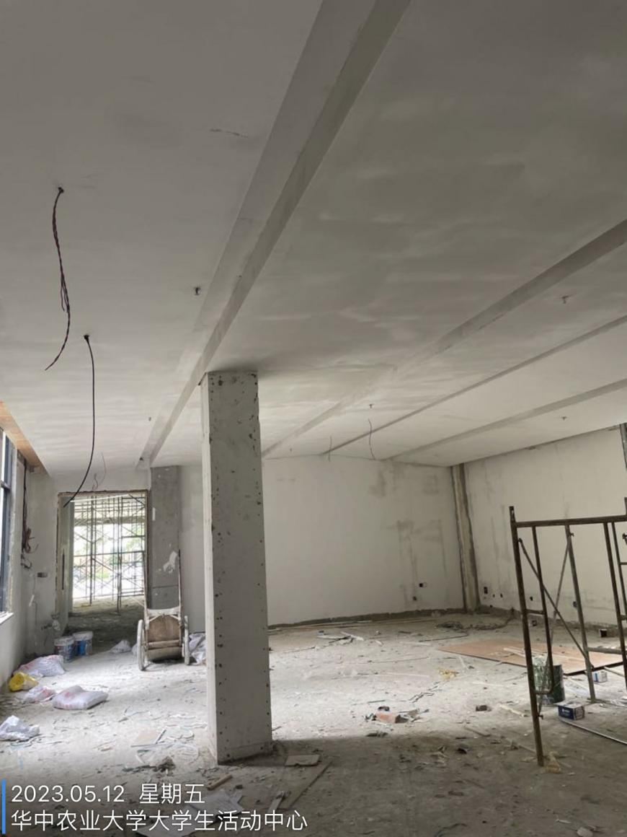
公区走道，东侧吊顶转换层为角钢制作，角钢间距约为1.1m，尺寸为50*50*2.5，转换层内顶棚乳胶漆未铲除
